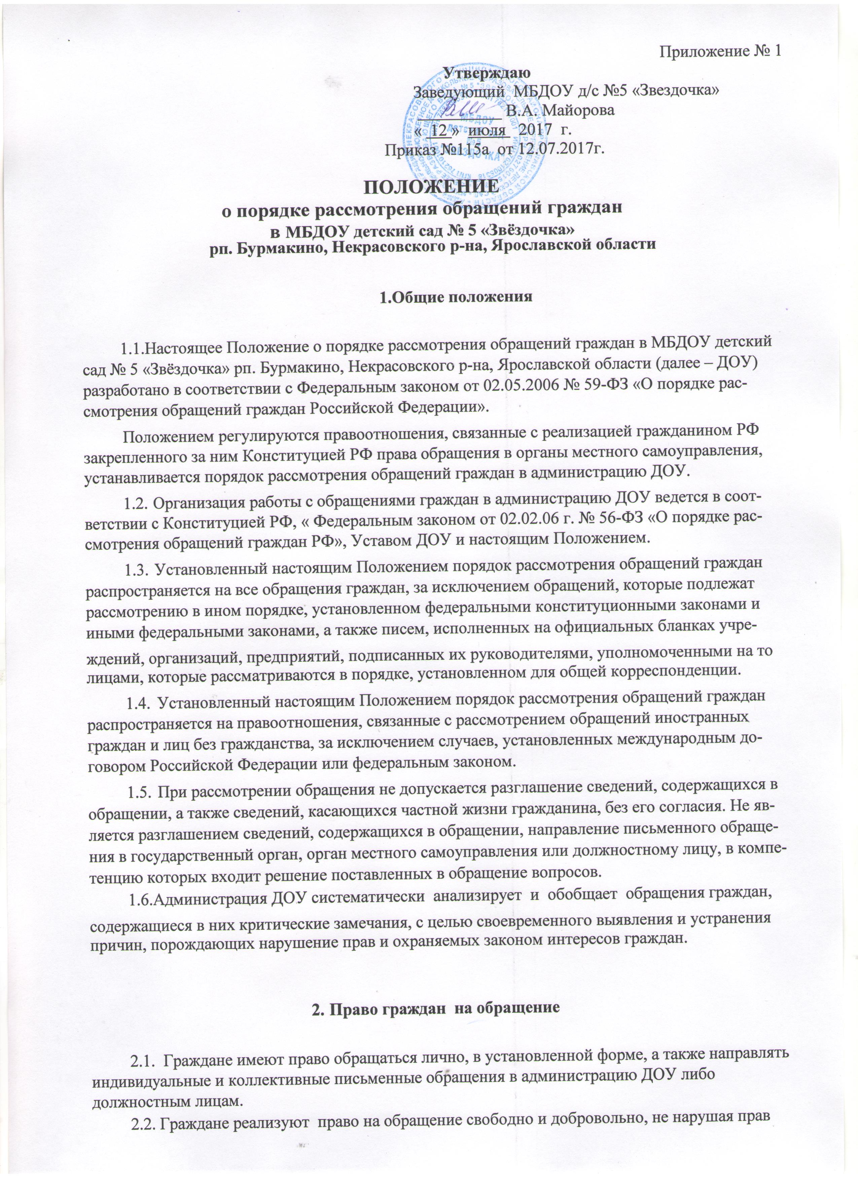
Приложение № 1 к приказу по МБДОУ
детский сад № 5 «Звёздочка»

от 12.07.2017 №

ПОЛОЖЕНИЕ
о порядке рассмотрения обращений граждан
в МБДОУ детский сад № 5 «Звёздочка»
рп. Бурмакино, Некрасовского р-на, Ярославской области

1.Общие положения

1.1.Настоящее Положение о порядке рассмотрения обращений граждан в МБДОУ детский сад № 5 «Звёздочка» рп. Бурмакино, Некрасовского р-на, Ярославской области (далее – ДОУ) разработано в соответствии с Федеральным законом от 02.05.2006 № 59-ФЗ «О порядке рас-смотрения обращений граждан Российской Федерации».

Положением регулируются правоотношения, связанные с реализацией гражданином РФ закрепленного за ним Конституцией РФ права обращения в органы местного самоуправления, устанавливается порядок рассмотрения обращений граждан в администрацию ДОУ.

- Организация работы с обращениями граждан в администрацию ДОУ ведется в соот-ветствии с Конституцией РФ, « Федеральным законом от 02.02.06 г. № 56-ФЗ «О порядке рас-смотрения обращений граждан РФ», Уставом ДОУ и настоящим Положением.

- Установленный настоящим Положением порядок рассмотрения обращений граждан распространяется на все обращения граждан, за исключением обращений, которые подлежат рассмотрению в ином порядке, установленном федеральными конституционными законами и иными федеральными законами, а также писем, исполненных на официальных бланках учре-

ждений, организаций, предприятий, подписанных их руководителями, уполномоченными на то лицами, которые рассматриваются в порядке, установленном для общей корреспонденции.

- Установленный настоящим Положением порядок рассмотрения обращений граждан распространяется на правоотношения, связанные с рассмотрением обращений иностранных граждан и лиц без гражданства, за исключением случаев, установленных международным до-говором Российской Федерации или федеральным законом.

- При рассмотрении обращения не допускается разглашение сведений, содержащихся в обращении, а также сведений, касающихся частной жизни гражданина, без его согласия. Не яв-ляется разглашением сведений, содержащихся в обращении, направление письменного обраще-ния в государственный орган, орган местного самоуправления или должностному лицу, в компе-тенцию которых входит решение поставленных в обращение вопросов.

1.6.Администрация ДОУ систематически анализирует и обобщает обращения граждан,

содержащиеся в них критические замечания, с целью своевременного выявления и устранения причин, порождающих нарушение прав и охраняемых законом интересов граждан.

  - Право граждан на обращение

- Граждане имеют право обращаться лично, в установленной форме, а также направлять индивидуальные и коллективные письменные обращения в администрацию ДОУ либо должностным лицам.

- Граждане реализуют право на обращение свободно и добровольно, не нарушая прав

- свободы других лиц.

  - Форма обращения гражданами выбирается самостоятельно.

  - Рассмотрение обращений граждан осуществляется бесплатно.

  - При рассмотрении обращения в администрацию ДОУ гражданин имеет право:

- Представлять дополнительные документы и материалы, либо обращаться с просьбой об их истребовании.

- Знакомиться с документами и материалами, касающимися рассмотрения обращения, если это не затрагивает права, свободы и законные интересы других лиц, если в указанных документах и материалах не содержатся сведения, составляющие государственную или иную

охраняемую федеральным законом тайну.

- Получать письменный ответ по существу поставленных в обращение вопросов, за ис-ключением случаев, указанных в п.п.5.4, 5.8 настоящего Положения уведомление о переад-ресации письменного обращения в государственные органы, орган местного самоуправления

или должностному лицу, в компетенцию которых входит |  | решение поставленных в обраще-
нии вопросов.
- | Обращаться с жалобой на принятое по обращению | решение или действие (бездей-
ствие), | а также с заявлением о прекращении рассмотрения обращения.

  - Требования к письменному обращению

- В письменном обращении граждан в обязательном порядке указывается наименова-

ние | администрации, либо фамилия, имя, отчество соответствующего должностного лица |  |  | или
его | должность в администрации ДОУ, а также |  | свою фамилию, имя, отчество, почтовый ад-
рес, | по которому должен | быть направлен ответ, | уведомление переадресации обращения, | из-
лагает суть предложения, |  | заявления или жалобы, ставит личную подпись и дату.
 | 3.2. В случае необходимости в подтверждение своих доводов гражданин по письменно-

му обращению прилагает документы и материалы либо их копии, книжки и оригиналы иных документов, приложенные к обращениям, возвращаются заявителям по их просьбе.

3.3. Обращение, поступившее в Администрацию ДОУ по информационным системам общего пользования, подлежит рассмотрению в порядке, установленном настоящим Поло-жением.

- Гражданин направляет свое письменное обращение непосредственно на имя заве-дующей ДОУ или его заместителей, в компетенции которых входит решение поставленных в обращении вопросов.

- Письменное обращение подлежит обязательной регистрации в течение трех дней с момента поступления.

Все поступающие в администрацию ДОУ письменные обращения граждан принимают-ся, учитываются, регистрируются. Регистрационный индекс обращения граждан указывает-

ся в письменном обращении, который ставится в нижнем правом углу первого листа.
3.6. Письма граждан с пометкой «лично» после прочтения адресатом, |  | в случае, | если в
них ставятся вопросы, | требующие официальных ответов, передаются на регистрацию в уста-
новленном порядке.
3.7. Письменное | обращение, содержащее вопросы, решение которых | не входит | в ком-
петенцию администрации ДОУ, подлежит пересылке в течение семи дней |  | со дня регистра-

ции в соответствующий орган или соответствующему должностному лицу, в компетенцию которого входит решение поставленных в обращении вопросов, с уведомлением гражданина о переадресации его обращения, за исключением случая, указанного в п.п. 5.4, 5.8 настояще-го Положения.

3.8. Запрещается направлять жалобы граждан на рассмотрение тем должностным лицам

администрации ДОУ, решение или действие (бездействие) которых обжалуется.

  - Рассмотрение обращений граждан, подготовка ответов

- Обращение, поступившее заведующей ДОУ, подлежит обязательному рассмотрению.

- Учет, регистрация, ход рассмотрения обращения граждан осуществляются заведу-ющей с занесением в журнал приема.

- Заведующий ДОУ:

- обеспечивает объективное, всестороннее и своевременное рассмотрение обращения, в случае необходимости – и с участием гражданина, направившего обращение;

- запрашивает необходимые для рассмотрения обращения документы и материалы в других органах и у других предприятий и организаций города, за исключением судов, органов дознания и органов предварительного следствия;

- принимает меры, направленные на восстановление или защиту нарушенных прав, свобод и законных интересов гражданина;

- дает письменные ответы по существу поставленных в обращении вопросов; - уведомляет гражданина о направлении его обращения на рассмотрение в другой орган

или другие предприятия и организации города в соответствии с их компетенцией.

4.4. Учреждения, предприятия и организации района по направленному в установленном порядке запросу заведующего ДОУ, рассматривающего обращение, обязаны в течение 15 дней предоставлять документы и материалы, необходимые для рассмотрения обращения за

исключением | документов и материалов, в которых содержатся сведения, составляющие госу-
дарственную | или охраняемую федеральным законом тайну, и для которых установлен осо-
бый порядок предоставления.
4.5. Ответы на обращения граждан, присланные на имя заведующего ДОУ, готовятся |  | на
бланке учреждения за подписью заведующего ДОУ и регистрируются в журнале.
7.6. Ответы должны содержать конкретную и четкую информацию по всем вопросам, |  | по-

ставленным в обращении граждан. Если заявителю дан ответ в устной форме, то в материалах, приложенных к обращению, должно быть это указано. Если дается промежуточный ответ, то указывается срок окончательного решения поставленного вопроса.

Ответы, подготовленные на основании правовых документов, должны содержать рек-визиты этих документов с указанием даты и наименования.

Ответ на коллективное обращение отправляется на имя первого подписавшего его лица, если в письме не оговорено конкретное лицо, кому надлежит дать ответ.

Ответ на обращение, поступившее в Администрацию ДОУ по информационным системам общего пользования, направляется по почтовому адресу, указанному в обращении.

4.7. Обращения граждан после их рассмотрения исполнителями возвращаются со всеми относящимися к ним материалами заведующего ДОУ, который формирует дела, в том числе с ответом заявителю в случае, если давалось поручение информировать руководство о резуль-татах рассмотрения.

- Порядок визирования подготовленных ответов на обращения граждан за подписью заведующей ДОУ и его заместителей устанавливается следующий:

на втором экземпляре ответа заявителю в левом нижнем углу указывается фамилия и под-пись исполнителя, номер его служебного телефона, а также проставляются визы руководителей, участвовавших в подготовке ответа, с расшифровкой фамилий.

- На каждом обращении после окончательного решения и его исполнения должна быть отметка об исполнении «В дело», дата и личная подпись должностного лица, принявшего это решение. Предложения, заявления и жалобы, копии ответов на граждан формируются в дело в соответствии с утвержденной номенклатурой дел.

  - Порядок рассмотрения отдельных обращений

- Обращения граждан, поступившие заведующему ДОУ из средств массовой инфор-мации, рассматриваются в порядке и сроки, предусмотренные настоящим Положением.

- В случае если в письменном обращении не указана фамилия гражданина, направив-шего обращение и почтовый адрес, по которому должен быть направлен ответ, ответ на обраще-ние не дается заведующей ДОУ, принимается решение о списании данного обращения «В дело».

- Если в указанном обращении содержатся сведения о подготавливаемом, совершае-мом или совершенном противоправном деянии, а также о лице, его подготавливающем, со-

вершающем или совершившем, обращение подлежит направлению в орган в соответствии

- его компетенцией.

  - Обращение, в котором обжалуется судебное решение, возвращается гражданину с разъяснением порядка обжалования данного судебного решения.

  - При получении письменного обращения, в котором содержатся нецензурные, оскор-бительные выражения, угрозы жизни, здоровью или имуществу должностного лица, а также членов его семьи Заведующий вправе оставить обращение без ответа по существу поставлен-ных в нем вопросов и сообщить гражданину, направившему обращение, о недопустимости зло-употребления правом.

Решение о списании данного обращения «В дело» и направлении сообщения заявителю о недопустимости злоупотребления правом принимается и подписывается заведующим ДОУ или заместителем.

5.6. В случае, если текст |  | письменного обращения не поддается прочтению, | обраще-
ние не подлежит направлению на |  | рассмотрение и ответ на него не дается. Заявителю | об этом
сообщается, если его фамилия | и почтовый адрес поддаются прочтению. Решение |  | о списа-
нии данного обращения «В дело» |  | и сообщении заявителю принимаются и подписываются за-
ведующим или заместителем.
5.7. Обращения граждан, | поступившие от одного и того же лица по одному и тому же

вопросу, если со времени подачи первого обращения истек установленный настоящим По-ложением срок рассмотрения или заявитель не согласен с принятым по его обращению ре-шением, считаются повторными.

При | работе с повторными обращениями делопроизводитель формирует дело с уже име-
ющимися документами по обращениям данного заявителя.
Не считаются повторными обращения одного и того же заявителя, но по разным вопро-
сам, а также | многократные – по одному и тому же вопросу в случае, если причины, по кото-
рым ответ | по существу поставленных в обращении вопросов не мог быть дан, в последую-

щем были устранены, гражданин вправе вновь направить обращение заведующей ДОУ.

- В случае если в письменном обращении гражданина содержится вопрос, на который ему многократно давались письменные ответы по существу в связи с ранее направленными об-ращениями, и при этом в обращении не приводятся новые доводы или обстоятельства заведу-ющий ДОУ вправе принять решение о безосновательности очередного обращения и прекраще-нии переписки с гражданином. О данном решении уведомляется гражданин, направивший об-ращение.

- В случае если ответ по существу поставленного вопроса в обращении не может быть дан без разглашения сведений, составляющих охраняемую федеральным законом тайну, гражда-нину, направившему обращение, сообщается о невозможности дать ответ по существу в связи с недопустимостью разглашения указанных сведений.

  - Сроки рассмотрения обращений и уведомление заявителей

6.1. Обращения, поступившие заведующему ДОУ, рассматриваются в срок до одного ме-сяца со дня их регистрации, если иной срок (меньший) не установлен руководителем либо его заместителем. Обращения, не требующие дополнительного изучения и проверки, рассматрива-ются безотлагательно. О результатах рассмотрения уведомляются заявители.

6.2. В исключительных случаях руководитель вправе продлить срок |  | рассмотрения обра-
щения не более чем за 30 дней, уведомив о продлении | срока его рассмотрения гражданина,
направившего обращение. Продление срока оформляется | исполнителями | не менее чем за пять
дней до истечения срока рассмотрения обращения.

  - Организация работы по личному приему граждан

- График и порядок личного приема граждан в ДОУ устанавливается руководителем.

- При личном приеме гражданин предъявляет документ, удостоверяющий его лич-

ность.

7.3. По вопросам, не входящим в компетенцию заведующего ДОУ, заявителям реко-мендуется обратиться в соответствующие органы, учреждения, организации.

7.4. Во время записи на прием заведующий заполняет журнал личного приема гражда-нина (форма прилагается), в которую заносится содержание обращения гражданина на личном приеме, а также резолюция ведущего прием, с поручением должностному лицу. При необхо-димости гражданам предлагается изложить суть вопроса в письменном виде. Письменное об-ращение в этом случае регистрируется и рассматривается в установленном порядке, а в журна-ле делается отметка «Оставлено заявление» и дата регистрации.

В случае если изложенные в устном обращении факты и обстоятельства являются оче-видными и не требуют дополнительной проверки, ответ на обращение с согласия гражданина может быть дан устно в ходе личного приема, о чем делается запись в журнал личного приема гражданина. В остальных случаях дается письменный ответ по существу поставленных в обра-щении вопросов.

- При повторных обращениях подбираются имеющиеся материалы по делу заявителя.

- В ходе личного приема гражданину может быть отказано в дальнейшем рассмотре-нии обращения, если ему ранее был дан ответ по существу поставленных в обращении вопросов.

  - Работа с обращениями, поставленными на контроль

- Обращения, в которых содержатся вопросы, имеющие большое общественное значение, сообщается о конкретных нарушениях законных прав и интересов граждан, как пра-вило ставятся на КОНТРОЛЬ.

- На контрольных обращениях ставятся пометки «КОНТРОЛЬ» и «ПОДЛЕЖИТ ВОЗВРАТУ».

- Должностное лицо – исполнитель в установленные сроки рассматривает контроль-

ное обращение, информирует о результатах заведующего ДОУ либо заместителя старшего воспитателя, готовит ответ заявителю.

- Если в обращениях государственных органов содержатся просьбы проинформировать их о результатах рассмотрения граждан, то исполнитель готовит ответ и им. Как правило, эти ответы подписываются заведующим ДОУ. Заведующий ДОУ вправе предложить исполнителю продолжить работу с проведением дополнительных проверок или после подписания ответа списать материалы по результатам рассмотрения обращения «В дело».

- Обращение считается исполненным и снимается с контроля, если рассмотрены все поставленные в нем вопросы, приняты необходимые меры, заявителям дан ответ.

8.6. Письменные обращения, | на | которые даются промежуточные ответы, с контроля
не снимаются. Контроль завершается |  | только после | вынесения и принятия исчерпывающих
мер по разрешению предложения, | заявления, жалобы. |  | Решение о снятии с контроля принима-
ет заведующая ДОУ.

  - Контрольные обращения должны содержать конкретную и четкую информацию по всем вопросам, поставленным в обращениях граждан:

- если сроки рассмотрения продлены, то должны быть указаны причины и окончательная дата рассмотрения, по истечении которой будет дополнительно сообщено о проделанной работе;

- в ответе должно быть указано о том, что заявитель в той или иной форме проинформиро-ван о результатах рассмотрения;

- ответ заявителю подписывается руководителем;

- к ответу прикладывается оригинал рассмотренного обращения гражданина, если на нем стоит штамп «ПОДЛЕЖИТ ВОЗВРАТУ».

    - Контроль за соблюдением порядка рассмотрения обращений

  - Должностное лицо в пределах своей компетенции осуществляет контроль за соблю-

дением порядка рассмотрения обращений, анализирует содержание, поступающих обращений и информирует заведующего ДОУ о нарушениях исполнительской дисциплины.

- Заведующий ДОУ принимает меры по своевременному выявлению и устранению причин нарушения прав, свобод и законных интересов граждан.

- Лица, виноватые в нарушении порядка рассмотрения обращений граждан, изложенно-го в настоящем Положении, несут ответственность, предусмотренную законодательством РФ.

10. Хранение материалов по обращениям граждан

10.1. Заведующий ДОУ осуществляет хранение и использование в справочных и иных це-лях предложений, заявлений и жалоб граждан.

- Ответственность за сохранность документов по обращениям граждан возлагается на заведующего ДОУ.

- Устанавливается срок хранения предложений, заявлений, жалоб граждан и доку-ментов, связанных с их рассмотрением и разрешением – 5 лет. В необходимых случаях экс-пертной комиссией может быть принято решение об увеличении срока хранения или о постоян-ном хранении наиболее ценных предложений граждан.

- По истечении установленных сроков хранения документы по предложениям заяв-лениям и жалобам граждан подлежат уничтожению в соответствии с утвержденным Феде-ральной архивной службой России 06.10.2000 г. Перечнем типовых управленческих документов, образующихся в деятельности организации, с указанием сроков хранения.

- Хранение дел у исполнителей запрещается.

- Обращения граждан могут направляться в архив без рассмотрения, если в них со-держатся рассуждения по известным проблемам или поднимаются уже решенные вопросы, не требующие дополнительного рассмотрения, а также бессмысленные по содержанию.

- Решение о списании указанных обращений принимает заведующая ДОУ.

ПРИЛОЖЕНИЕ к Положению о порядке рассмотрения обращения граждан в МБДОУ детский сад № 5 «Звёздочка»

КАРТОЧКА ЛИЧНОГО ПРИЕМА ГРАЖДАН

заведующим детским садом

Дата приема ________________________________________________________________

Ф.И.О. гражданина____________________________________________________________

Место работы _________________________________________________________________
Домашний адрес_______________________________________________________________
Телефон______________________________________________________________________

Содержание устного обращения_________________________________________________
___________________________________________________________________________________
___________________________________________________________________________________
___________________________________________________________________________________
___________________________________________________________________________________
___________________________________________________________________________________

___________________________________________________________________________________
___________________________________________________________________________________
___________________________________________________________________________________
___________________________________________________________________________________
___________________________________________________________________________________
___________________________________________________________________________________
___________________________________________________________________________________
___________________________________________________________________________________
___________________________________________________________________________________
________

Результат рассмотрения устного обращения гражданина 1.Кому отправлено (резолюция)

___________________________________________________________________________________
___________________________________________________________________________________
___________________________________________________________________________________
___________________________________________________________________________________
___________________________________________________________________________________
___________________________________________________________________________________
___________________________________________________________________________________
___________________________________________________________________________________

_____________________________________
2.Дата исполнения_____________________________________________________________
3.Дополнительный контроль___________________________________________________
4.Снято с контроля____________________________________________________________
5.Результат___________________________________________________________________
6.Дата, должность исполнителя_________________________________________________
7.От гражданина принято письменное заявление (Прилагается)

Вх.№ от «____»__________________20__ г.

